勐海县应急管理局
工作简报
（第83期）
勐海县应急管理局办公室 2020年8月3日

创建美丽县城 共建幸福家园

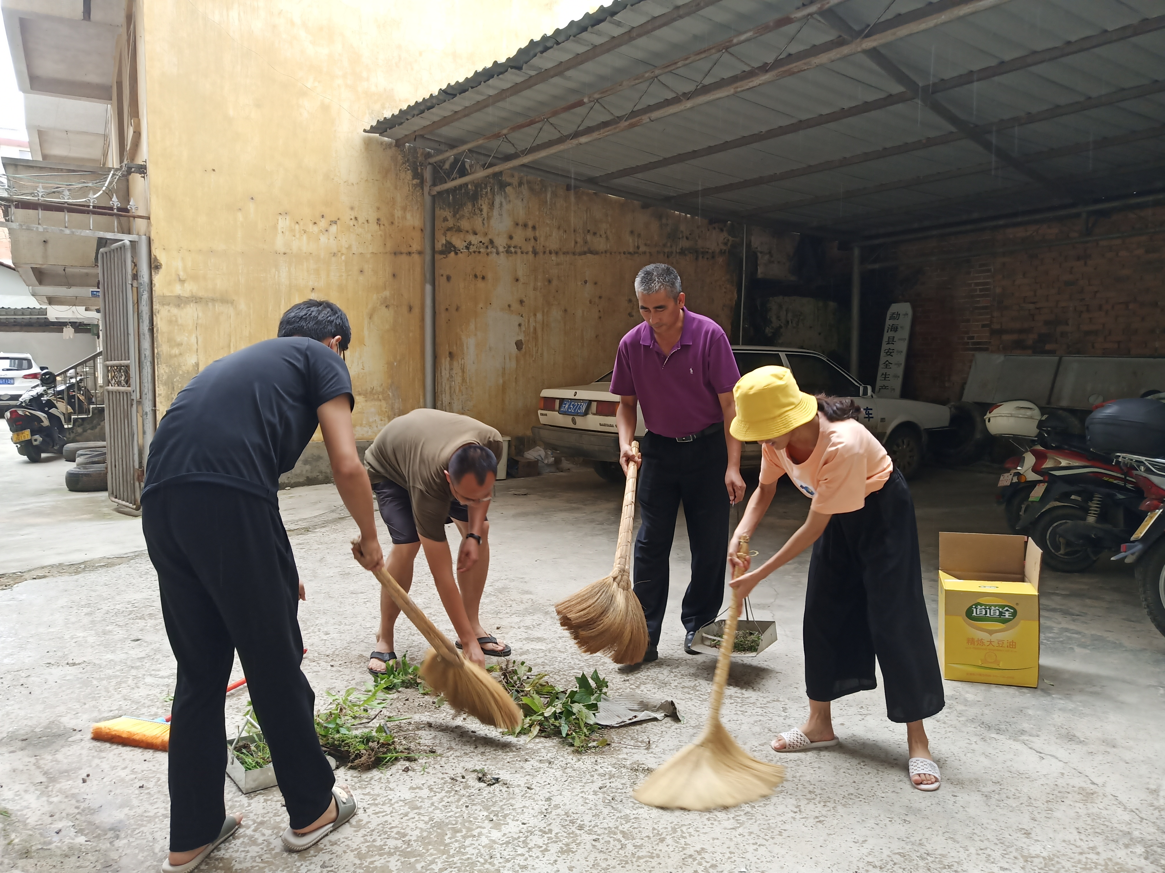
2020年8月2日，勐海县应急管理局干部职工一行18人到卫生责任区域（马车队--景龙路口--建材市场）进行卫生清理。
此次卫生清理行动紧紧围绕《关于印发勐海县推进爱国卫生“7个专项行动”方案的通知》（海联创联建发﹝2020﹞7号）文件要求，卫生整治行动涵盖了本单位区域及卫生责任区域，单位内部主要清理卫生死角（墙角、墙边的野草及墙体牛皮癣小广告），以及周边居民在我局区域内残留垃圾；责任区域主要清理道路及两侧卫生死角、疏通被堵塞水沟及破坏蚊虫孳生水洼。当日清理了单位内墙角杂草，清理街垃圾33处、疏通水沟5处、破坏蚊虫孳生水洼7处、清理牛皮癣小广告4处。
